國家發展委員會 新聞稿
110年9月份景氣概況

發布日期：110年10月27日
發布單位：經濟發展處
110年9月景氣對策信號綜合判斷分數為38分，較上月減少1分，燈號續呈紅燈；景氣領先指標續呈上升，同時指標雖呈下跌，惟跌幅持續縮小，反映疫情影響已減緩。
外需部分，受惠5G、高效能運算、車用電子等新興科技應用需求強勁，以及消費性電子新品陸續上市，且傳產貨品需求亦穩定擴增，帶動9月貿易、生產及金融面指標持續擴增；內需部分，隨疫情趨穩及管制措施調降，零售餐飲及勞動市場指標減幅已呈逐月縮小。
展望未來，國內疫情穩定，管制措施陸續放寬，加以政府推出振興五倍券及各項加碼措施帶動下，內需消費可望逐漸回溫；投資方面，國內半導體、5G、綠能等投資持續擴增，均有助推升國內投資動能；出口方面，受惠全球經濟穩健成長，消費性電子新品備貨需求漸次釋出，動能可望保持穩定。惟變種病毒傳播及供應鏈瓶頸風險仍存、主要國家貿易及科技紛爭持續，後續發展仍須密切關注，並妥為因應。

1.景氣對策信號（詳圖1、圖2）
110年9月為38分，較上月減少1分，燈號續呈紅燈。9項構成項目中，海關出口值由黃紅燈轉呈紅燈，分數增加1分；
製造業銷售量指數、批發、零售及餐飲業營業額皆由紅燈轉呈黃紅燈，分數各減少1分；其餘6項燈號不變。個別構成項目說明如下：
- 貨幣總計數M1B變動率：由上月15.5%減至15.1%，燈號續呈紅燈。
- 股價指數變動率：由上月34.4%增至36.6%，燈號續呈紅燈。
- 工業生產指數變動率：由上月下修值11.7%增至12.3%，燈號續呈紅燈。
- 非農業部門就業人數變動率：由上月-0.92%增至-0.74%，燈號續呈藍燈。
- 海關出口值變動率：由上月15.9%增至24.2%，燈號由黃紅燈轉呈紅燈。
- 機械及電機設備進口值變動率：由上月31.6%減至31.0%，燈號續呈紅燈。
- 製造業銷售量指數變動率：由上月12.8%減至8.5%，燈號由紅燈轉呈黃紅燈。
- 批發、零售及餐飲業營業額變動率：由上月9.7%減至6.9%，燈號由紅燈轉呈黃紅燈。
- 製造業營業氣候測驗點：由上月上修值103.6點減至101.6點，燈號續呈黃紅燈。
2.景氣指標
(1)領先指標
- 領先指標不含趨勢指數為102.15，較上月上升0.29%（詳表1、圖3）。
- 7個構成項目經去除長期趨勢後，3項較上月上升，包括工業及服務業受僱員工淨進入率、實質半導體設備進口值、外銷訂單動向指數；其餘4項較上月下滑，分別為：建築物開工樓地板面積、製造業營業氣候測驗點、實質貨幣總計數M1B、股價指數。
(2)同時指標
- 同時指標不含趨勢指數為101.55，較上月下降0.24%（詳表2、圖4）。
- 7個構成項目經去除長期趨勢後，僅批發、零售及餐飲業營業額較上月上升；其餘6項較上月下滑，分別為：非農業部門就業人數、電力（企業）總用電量、工業生產指數、製造業銷售量指數、實質海關出口值、實質機械及電機設備進口值。
(3)落後指標
- 落後指標不含趨勢指數為104.39，較上月上升1.30%（詳表3、圖5）。
- 5個構成項目經去除長期趨勢後，全部皆較上月上升，包括製造業存貨價值、製造業單位產出勞動成本指數、失業率、全體金融機構放款與投資、金融業隔夜拆款利率。

聯 絡 人：經濟發展處吳明蕙處長、郭重附科長
聯絡電話：(02)2316-5851、5346

下次發布日期為 110年11月26日（星期五）下午4時

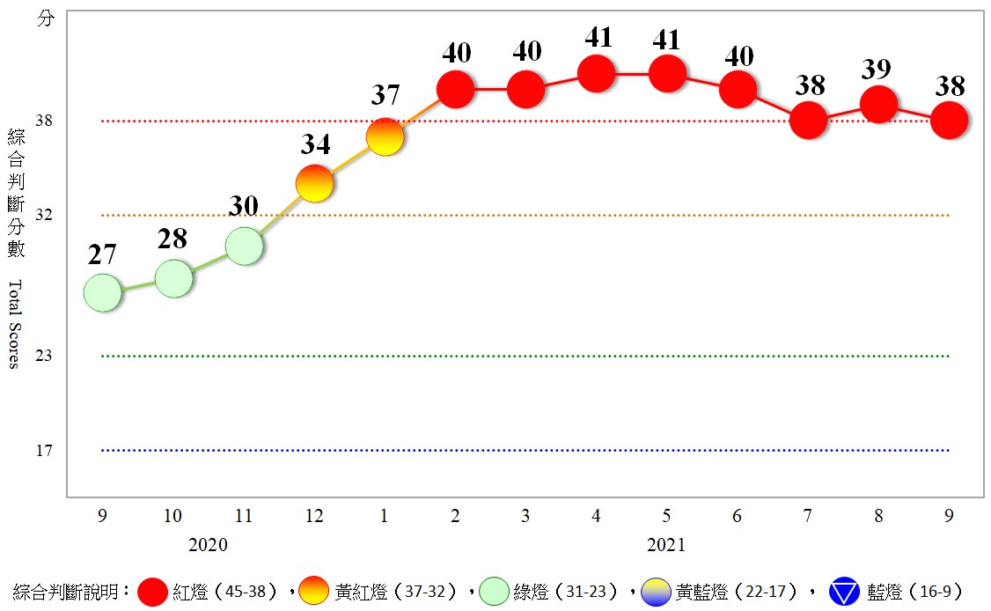
圖1 近1年景氣對策信號走勢圖

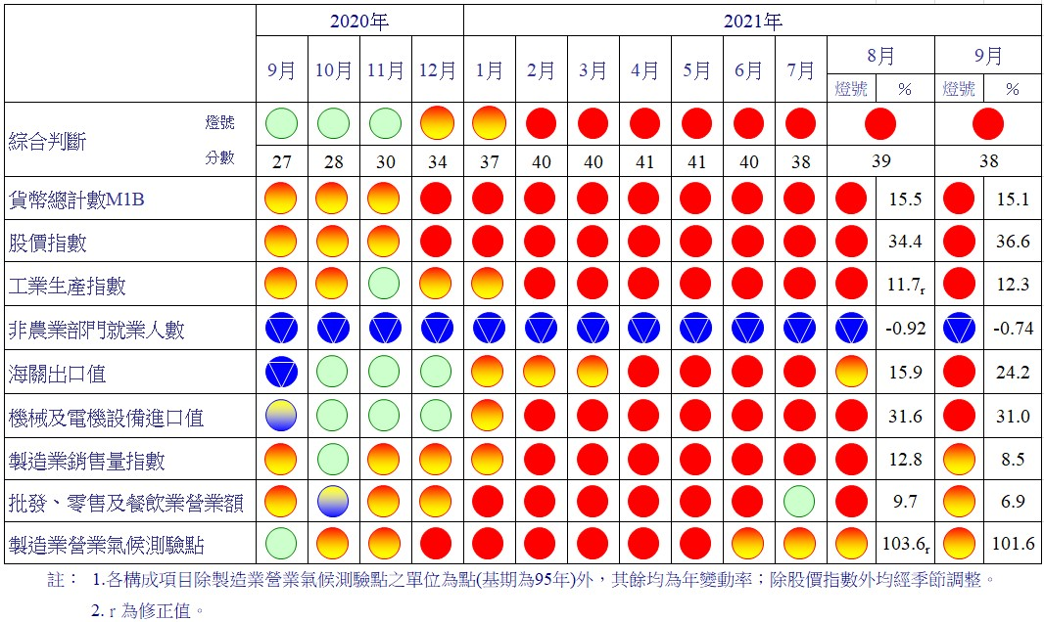
圖2 一年來景氣對策信號

表1 景氣領先指標
指數
項 目 | 110年 (2021)
 | 3月 | 4月 | 5月 | 6月 | 7月 | 8月 | 9月
不含趨勢指數 | 103.35 | 102.62 | 101.92 | 101.52 | 101.58 | 101.85 | 102.15
較上月變動 (%) | -0.58 | -0.71 | -0.68 | -0.39 | 0.06 | 0.26 | 0.29
構成項目¹
外銷訂單動向指數² | 101.05 | 100.90 | 100.78 | 100.72 | 100.71 | 100.75 | 100.82
實質貨幣總計數M1B | 100.86 | 100.85 | 100.81 | 100.75 | 100.65 | 100.53 | 100.39
股價指數 | 100.81 | 100.88 | 100.89 | 100.86 | 100.80 | 100.70 | 100.59
工業及服務業受僱員工淨進入率³ | 99.77 | 99.05 | 98.49 | 98.49 | 99.24 | 100.39 | 101.64
建築物開工樓地板面積⁴ | 99.89 | 99.60 | 99.35 | 99.07 | 98.78 | 98.39 | 97.92
實質半導體設備進口值 | 100.15 | 100.12 | 100.07 | 100.07 | 100.17 | 100.35 | 100.57
製造業營業氣候測驗點 | 101.34 | 101.18 | 100.95 | 100.69 | 100.41 | 100.12 | 99.82
註：1.本表構成項目指數為經季節調整、剔除長期趨勢，並平滑化與標準化後之數值。以下表同。
2.外銷訂單動向指數採用以家數計算之動向指數。
3.淨進入率＝進入率—退出率。
4.建築物開工樓地板面積僅包含住宿類（住宅）、商業類、辦公服務類、工業倉儲類4項統計資料。
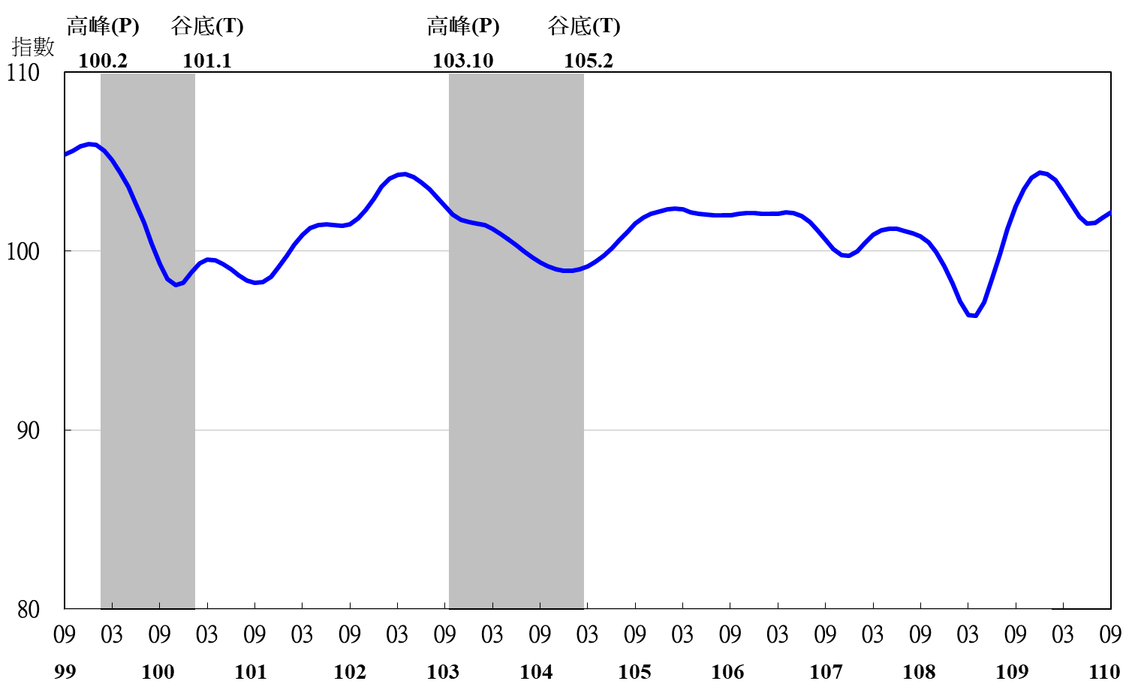

圖3 領先指標不含趨勢指數走勢圖

註：陰影區表景氣循環收縮期，以下圖同。
表2 景氣同時指標
指數
項 目 | 110年 (2021)
 | 3月 | 4月 | 5月 | 6月 | 7月 | 8月 | 9月
不含趨勢指數 | 103.58 | 103.48 | 103.09 | 102.55 | 102.11 | 101.79 | 101.55
較上月變動 (%) | 0.19 | -0.10 | -0.38 | -0.52 | -0.43 | -0.31 | -0.24
構成項目
工業生產指數 | 101.11 | 101.21 | 101.25 | 101.22 | 101.13 | 101.00 | 100.88
電力(企業)總用電量 | 100.90 | 101.02 | 101.06 | 100.95 | 100.82 | 100.69 | 100.56
製造業銷售量指數 | 101.25 | 101.40 | 101.49 | 101.51 | 101.46 | 101.38 | 101.30
批發、零售及餐飲業營業額 | 101.70 | 101.57 | 101.24 | 100.88 | 100.66 | 100.64 | 100.71
非農業部門就業人數 | 100.16 | 99.66 | 99.03 | 98.44 | 98.05 | 97.82 | 97.66
實質海關出口值 | 100.65 | 100.65 | 100.63 | 100.56 | 100.49 | 100.41 | 100.34
實質機械及電機設備進口值 | 100.76 | 100.81 | 100.82 | 100.83 | 100.85 | 100.86 | 100.85

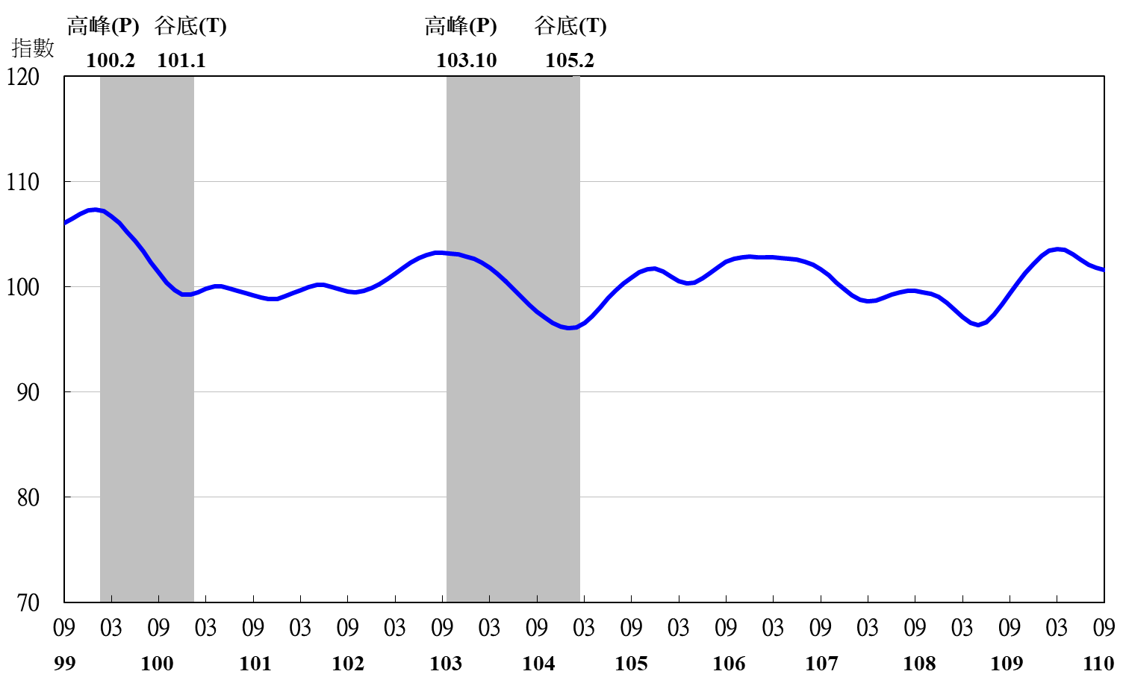
圖4 同時指標不含趨勢指數走勢圖

表3 景氣落後指標
指數
項 目 | 110年 (2021)
 | 3月 | 4月 | 5月 | 6月 | 7月 | 8月 | 9月
不含趨勢指數 | 99.09 | 99.54 | 100.04 | 100.75 | 101.79 | 103.05 | 104.39
較上月變動 (%) | 0.45 | 0.46 | 0.49 | 0.71 | 1.03 | 1.24 | 1.30
構成項目
失業率¹ | 100.36 | 99.90 | 99.39 | 99.01 | 98.93 | 99.06 | 99.29
製造業單位產出勞動成本指數 | 98.94 | 98.90 | 98.95 | 99.14 | 99.48 | 99.91 | 100.37
金融業隔夜拆款利率 | 99.98 | 99.99 | 100.00 | 100.01 | 100.02 | 100.03 | 100.04
全體金融機構放款與投資 | 100.40 | 100.53 | 100.66 | 100.76 | 100.83 | 100.86 | 100.88
製造業存貨價值 | 99.37 | 100.21 | 101.05 | 101.87 | 102.64 | 103.36 | 104.05
註：1.失業率取倒數計算。

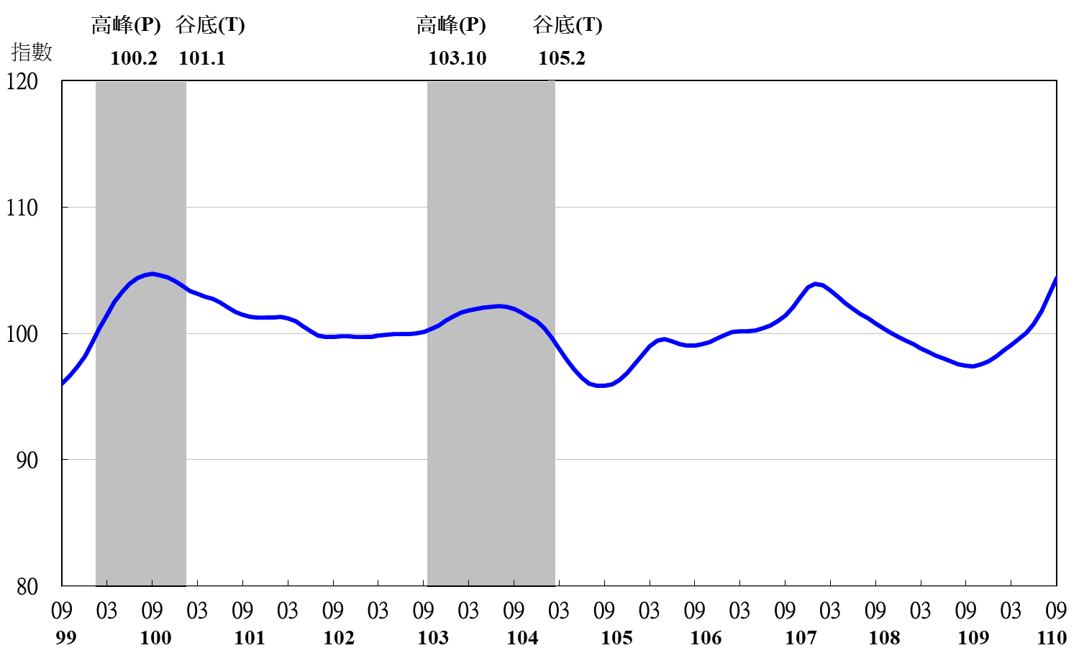
圖5 落後指標不含趨勢指數走勢圖

